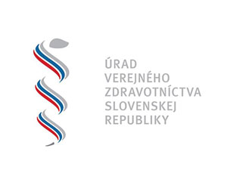
Domáca izolácia pozitívnych, karanténa úzkych kontaktov

a čo robiť po pozitívnom teste

Vyhlášku k izolácii osôb pozitívnych na ochorenie COVID-19 a karanténe osôb, ktoré prišli do úzkeho kontaktu s osobou pozitívnou na ochorenie COVID-19, nájdete tu. Vyhláška je účinná od 25. januára 2022.
Upozornenie: Nižšie uvedené informácie neslúžia ako záväzná interpretácia platnej legislatívy. V prípade rozporu platí výlučne znenie príslušnej vyhlášky, ktorá bola zverejnená vo vestníku Vlády SR.

Obsah dokumentu:
- Príznaky ochorenia, pri ktorých je s nástup do izolácie povinný
- Postup po pozitívnom výsledku na COVID-19
  - Kto sa považuje za pozitívnu osobu (typy testov)
  - Dĺžka domácej izolácie osoby pozitívnej na COVID-19
  - Povinnosti počas domácej izolácie
- Postup po úzkom kontakte s pozitívnym na COVID-19
  - Čo je to úzky kontakt s osobou pozitívnou na COVID-19
  - Testovanie na COVID-19 po úzkom kontakte s pozitívnou osobou
  - Dĺžka karantény úzkeho kontaktu pozitívnej osoby
  - Povinnosti počas karantény
- Fungovanie osôb v osobitnom režime (kritická infraštruktúra)
- Prečo došlo ku skráteniu izolácie pozitívnych a karantény úzkych kontaktov
- Definícia pojmov „očkovaná“ a „kompletne očkovaná“ osoba na účely tejto vyhlášky

Príznaky, pri ktorých je nástup do izolácie povinný
V izolácii musia po výskyte niektorého z nižšie uvedených klinických príznakov zostať všetky osoby. Teda osoby neočkované, osoby očkované a aj osoby po prekonaní COVID-19.
Medzi klinické príznaky COVID-19 zaraďujeme:

- zvýšená teplota nad 37°C,
- kašeľ,
- nočné potenie,
- únava,
- bolesti hrdla, bolesti hlavy,
- dýchavičnosť,
- strata chuti alebo strata čuchu,
- črevné a zažívacie problémy,
- pocit upchatého nosa.

Ak sa u vás vyskytne hociktorý z uvedených príznakov, izolujte sa od ostatných a kontaktujte svojho ošetrujúceho lekára.

Postup po pozitívnom výsledku testu na COVID-19
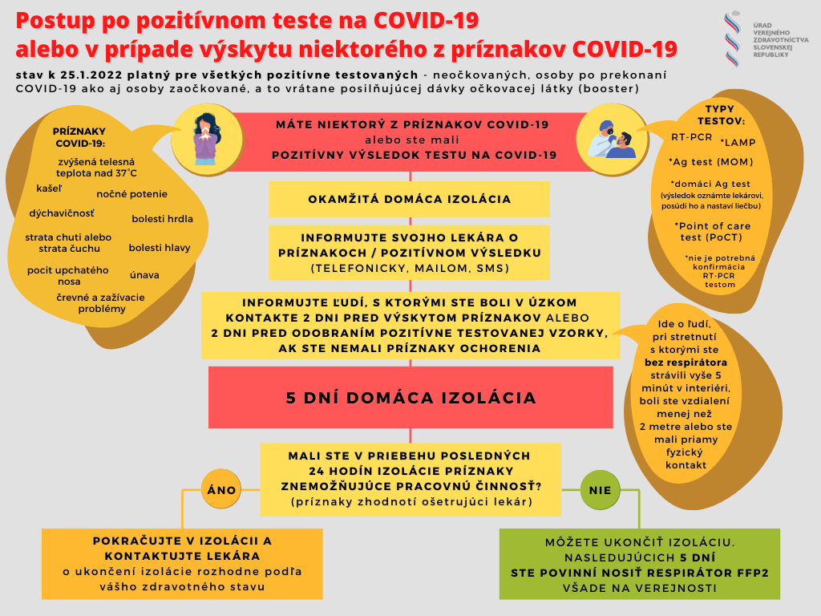
(kliknite sem pre stiahnutie grafiky vo vysokom rozlíšení vhodnom pre tlač)

Kto sa považuje za osobu pozitívnu na COVID-19:
Za pozitívnu sa považuje osoba po doručení pozitívneho výsledku RT-PCR, LAMP, antigénového testu, alebo Point of care testu (*PoCT) a rovnako aj osoba po domácom antigénovom teste - s výsledkom samotestu oboznámi svojho všeobecného lekára, ktorý ho posúdi a určí ďalší postup. Nie je potrebné lekárovi nosiť pozitívny výsledok testu osobne, respektíve mu zasielať fotografiu takéhoto testu. Stačí ho kontaktovať telefonicky, SMS či emailom - výsledok samotestu slúži primárne na nastavenie izolácie a liečby pacienta, nie na vydávanie potvrdenia o pozitivite.
*PoCT je podobne ako LAMP test rýchla metóda molekulárnej biológie, vykonáva sa napríklad v nemocniciach pred prijatím pacienta na hospitalizáciu, vyšetrenie alebo zákrok.
Pri antigénovom, LAMP, PoCT alebo samoteste nie je potrebná konfirmácia pozitívneho výsledku PCR testom.
K tomuto kroku pristupujeme pre vysoký očakávaný nárast počtu pozitívnych osôb v jednom momente a s tým spojený nedostatok RT-PCR testov, denných RT-PCR testovacích kapacít a personálu v laboratóriách.
Vo vlne omikron je mimoriadne podstatné, aby pozitívne testovaná osoba iniciatívne informovala o výsledku testu svoje úzke kontakty, s ktorými sa stretla v období do 2 dní od odobratia pozitívnej vzorky - ak nemala príznaky - resp. 2 dni pred objavením sa príznakov COVID-19. Regionálne úrady verejného zdravotníctva už nedokážu pri tak rýchlom šírení nákazy a pri tak rýchlo narastajúcom počte nových pozitívnych prípadov epidemiologicky vyšetriť (vytrasovať) každý úzky kontakt. V zhode s odporúčaniami WHO či ECDC preto regionálne úrady postupne pristupujú k zmene metodiky epidemiologického vyšetrovania pozitívnych osôb a ich úzkych kontaktov so zameraním sa na vybrané prípady.
Prioritné skupiny pri epidemiologickom vyšetrovaní sú:
- nespracované pozitívne prípady z ostatných 2 dní, ktoré sú epidemiológovia schopní spracovať,
- osoby vo veku od 6 do 18 rokov,
- osoby staršie ako 65 rokov,
- osoby pracujúce v zariadeniach sociálnych služieb, poskytovatelia ambulantných sociálnych služieb
- osoby s významnou profesionálnou expozíciou (oblasť zdravotníctva, školstva, pracoviská s veľký počtom osôb na jednom pracovisku, iné pracoviská s vysokým potenciálom extenzívneho šírenia)

Dĺžka domácej izolácie osoby pozitívnej na COVID-19
- Izolácia pozitívnej osoby sa týka aj tých, ktorí sú zaočkovaní alebo ochorenie COVID-19 prekonali.

- Domáca izolácia trvá 5 dní od dátumu odobratia vzorky s pozitívnym výsledkom, pokiaľ sa počas posledných 24 hodín u pozitívnej osoby nevyskytli príznaky znemožňujúce pracovnú činnosť (môžu to byť napríklad vysoká teplota alebo črevné a zažívacie problémy).

Upozorňujeme, že o tom, čo sú príznaky znemožňujúce pracovnú činnosť, rozhoduje ošetrujúci lekár po individuálnom posúdení zdravotného stavu daného pacienta.

- Po ukončení domácej izolácie musí osoba, ak je staršia ako 6 rokov, nosiť na verejnosti 5 dní respirátor FFP2 bez výdychového ventilu alebo s jeho prekrytím chirurgickým rúškom (a to aj v exteriéri, ak je od inej osoby vzdialená viac ako 2 metre); deti v školách a školských zariadeniach môžu nosiť aj rúško.

- Ak sa počas posledných 24 hodín z času päťdňovej izolácie vyskytli u osoby klinické príznaky znemožňujúce pracovnú činnosť, izoláciu ukončuje jej ošetrujúci lekár.

Izolácia osoby pozitívnej na COVID-19 alebo karanténa osoby po úzkom kontakte s osobou pozitívnou na COVID-19, ktorá nebola ku dňu účinnosti tejto vyhlášky ukončená (čiže k 25.1.2022), sa ukončuje podľa doterajších predpisov.

Povinnosti počas domácej izolácie:
- dodržiavať izoláciu a zdržiavať sa iba v mieste izolácie,
- zamedziť fyzickému kontaktu s inými osobami,
- dodržiavať prísnu hygienu rúk a v nevyhnutnom kontakte s členmi domácnosti nosenie respirátora,
- dodržiavať zákaz stretávania sa s inými osobami, okrem osôb, ktoré spolu s ňou v danom čase bývajú v mieste izolácie,
- ak izolovaný potrebuje bezodkladnú zdravotnú starostlivosť, je povinný záchranárov či zdravotníkov informovať, že sa nachádza v izolácii,
- denne sledovať svoj zdravotný stav, predovšetkým výskyt klinických príznakov ochorenia a v prípade výskytu akéhokoľvek z klinických príznakov ochorenia bezodkladne kontaktovať svojho všeobecného lekára,
- denne merať a zaznamenávať svoju telesnú teplotu,
- o pozitívnom výsledku testu bezodkladne informovať (telefonicky, e-mailom či SMS) svojho všeobecného lekára,
- bezodkladne po tom, čo bol osobe oznámený pozitívny výsledok testu, je nutné oznámiť túto skutočnosť všetkým ľuďom, s ktorými bola v úzkom kontakte v období od dvoch dní predchádzajúcich dňu odberu vzorky biologického materiálu na účely testu alebo do dvoch dní pred objavením sa prvých klinických príznakov ochorenia,
- pri opustení miesta izolácie v nevyhnutných prípadoch podľa §2 odseku 5 vyhlášky musí mať horné dýchacie cesty prekryté respirátorom FFP2 bez výdychového ventilu alebo s jeho prekrytím chirurgickým rúškom a dodržiavať hygienu rúk.
Domácu izoláciu môže pozitívny na COVID-19 opustiť iba na nevyhnutný čas spojený s:
            - nevyhnutným poskytnutím zdravotnej starostlivosti osobe pozitívnej na ochorenie,
            - odberom vzorky biologického materiálu osobe pozitívnej na ochorenie v súvislosti s diagnostikou ochorenia COVID-19,
            - účasťou na pohrebnom obrade zosnulej blízkej osoby, ak osoba v izolácii nemá žiadne klinické príznaky ochorenia; osoba v izolácii je počas účasti na pohrebnom obrade povinná dodržiavať odstup najmenej 2 metre od ostatných účastníkov obradu, horné dýchacie cesty musí mať prekryté respirátorom FFP2 bez výdychového ventilu alebo s jeho prekrytím chirurgickým rúškom a dodržiavať hygienu rúk.

Postup po úzkom kontakte s pozitívnym na COVID-19

Čo je to úzky kontakt s osobou pozitívnou na COVID-19
Ide o kontakt osoby s osobou pozitívnou na ochorenie COVID-19, ak pri tomto kontakte nemali prekryté dýchacie cesty respirátorom FFP2 a:
- osoby boli v priamom fyzickom kontakte,
- osoby boli od seba vo vzdialenosti menšej ako 2 metre dlhšie ako 5 minút,
- osoby boli v interiérovom alebo inak uzatvorenom priestore dlhšie ako 5 minút,
- osoby cestovali spoločne dopravným prostriedkom dlhšie ako 5 minút.
Obdobie úzkeho kontaktu sa počíta 2 dni od objavenia sa príznakov u pozitívnej osoby, ktorá je blízkym kontaktom, respektíve 2 dni pred odberom pozitívne testovanej vzorky, ak táto osoba nemala príznaky ochorenia COVID-19.
! Karanténa osoby po úzkom kontakte s osobou pozitívnou na COVID-19, ktorá nebola ku dňu účinnosti tejto vyhlášky ukončená (čiže k 25.1.2022), sa ukončuje podľa doterajších predpisov.
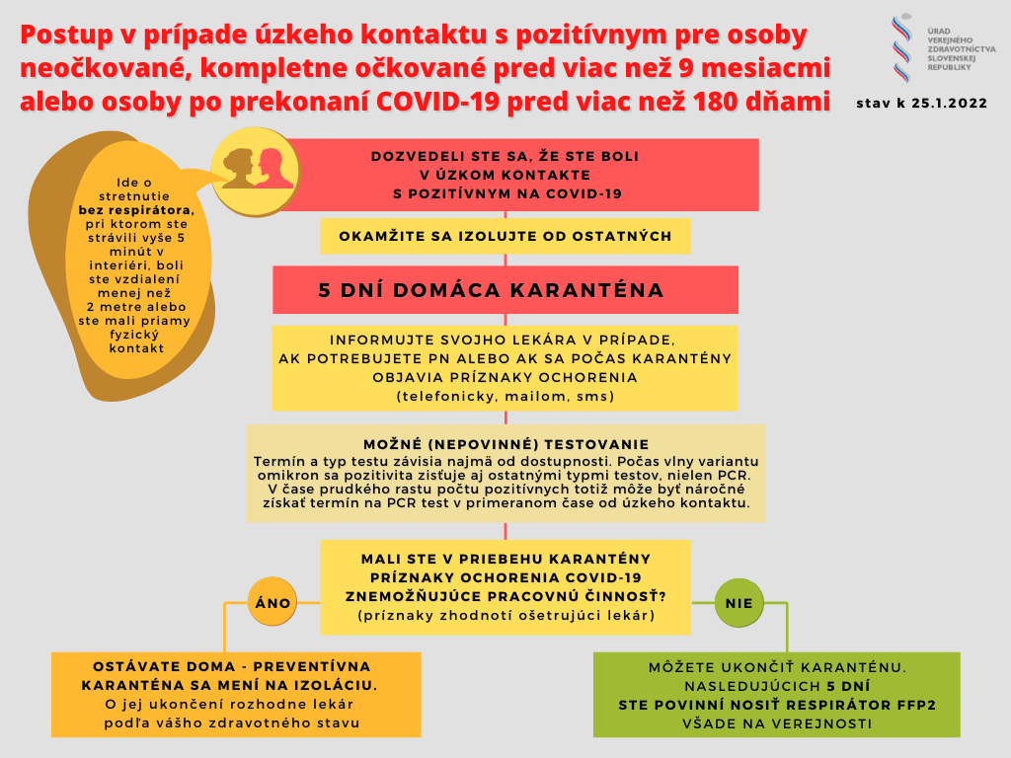
(kliknite sem pre stiahnutie grafiky vo vysokom rozlíšení vhodnom pre tlač)
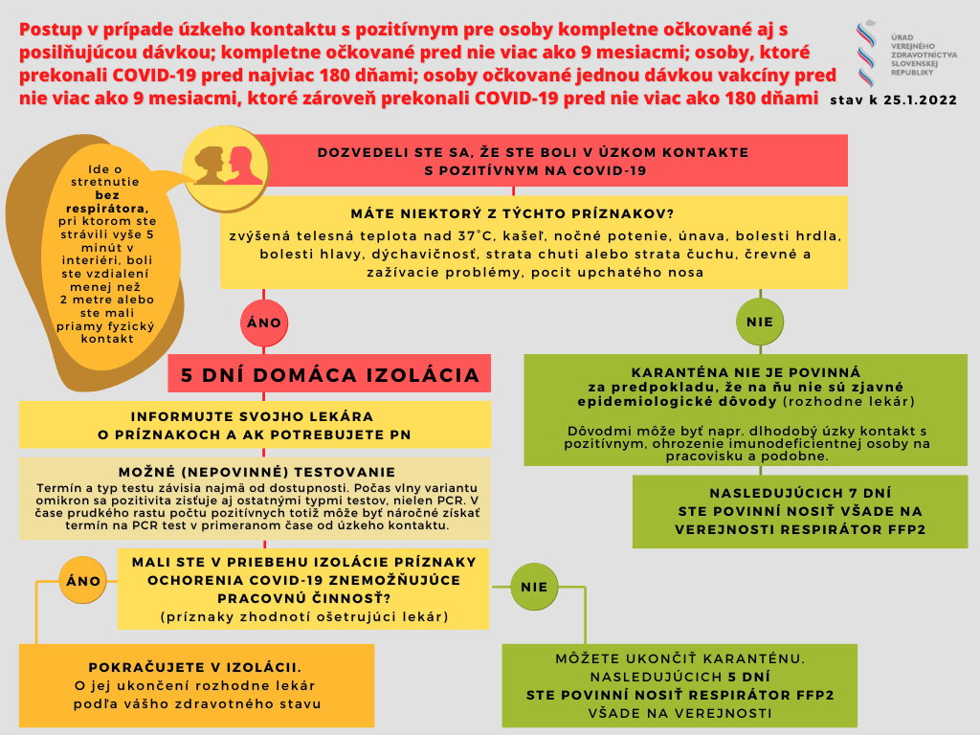
(kliknite sem pre stiahnutie grafiky vo vysokom rozlíšení vhodnom pre tlač)

Testovanie na COVID-19 po úzkom kontakte s pozitívnou osobou

- Vykonanie RT- PCR testu na 5. deň nebude pre očakávané vysoké denné prírastky nových pozitívnych prípadov potrebné pri každom úzkom kontakte. O vykonaní testu na COVID-19 najskôr na piaty deň po úzkom kontakte rozhodne ošetrujúci lekár.

- Pri antigénovom, LAMP, PoCT alebo samoteste nie je potrebná konfirmácia pozitívneho výsledku PCR testom.
K týmto krokom pristupujeme pre očakávaný vysoký nárast počtu pozitívnych osôb v jednom momente a s tým spojený nedostatok RT-PCR testov, denných RT-PCR testovacích kapacít a personálu v laboratóriách.

Dĺžka karantény úzkeho kontaktu
Imunitný status | Uplynulo od podania poslednej vakcíny proti COVID-19  viac než  9 mesiacov? | Uplynulo od prekonania COVID-19 viac než 180 dní?  (6 mesiacov) | Dĺžka karantény + povinné nosenie FFP2 respirátora
neočkovaný | X | X | 5 dní  pokiaľ sa počas posledných 24 hodín u osoby nevyskytli príznaky znemožňujúce pracovnú činnosť  +  5 dní všade na verejnosti FFP2 respirátor
kompletne  očkovaný  podľa očkovacej schémy danej vakcíny, bez posilňujúcej dávky | áno | X | 5 dní  pokiaľ sa počas posledných 24 hodín u osoby nevyskytli príznaky znemožňujúce pracovnú činnosť  +  5 dní všade na verejnosti FFP2 respirátor
 | nie | X | Ak nemá žiadne príznaky,  karanténa je nepovinná*  + 7 dní  všade na verejnosti FFP2 respirátor
kompletne očkovaný  + posilňujúca dávka vakcíny | X | X | Ak nemá žiadne príznaky,  karanténa je nepovinná*  + 7 dní všade na verejnosti FFP2 respirátor
po prekonaní  COVID-19 | X | áno | 5 dní  pokiaľ sa počas posledných 24 hodín u osoby nevyskytli príznaky znemožňujúce pracovnú činnosť  + 5 dní všade na verejnosti FFP2 respirátor
 | X | nie | Ak nemá žiadne príznaky,  karanténa je nepovinná*  + 7 dní  všade na verejnosti FFP2 respirátor
 | nie | nie
* Tieto osoby povinne zostávajú v izolácii resp. v karanténe ak:
- sa u nich vyskytol čo i len jeden z klinických príznakov COVID-19 alebo
- ak ošetrujúci lekár posúdi u tejto osoby karanténu ako potrebnú - to môže byť pre zreteľahodné epidemiologické dôvody, ktorými sú napríklad dlhodobý úzky kontakt s pozitívnou osobou, ohrozenie imunodeficientnej osoby na pracovisku a podobne.
! Nosenie FFP2 respirátora u úzkych kontaktov pozitívnych osôb je povinné VŠADE na verejnosti (a to aj v prípade, ak sa od ostatných osôb v exteriéri nachádzajú viac ako 2 metre).
! FFP2 respirátor nesmie mať výdychový ventil, prípadne musí byť prekrytý rúškom.
! V prípade detí v školách a školských zariadeniach je možné povinný FFP2 respirátor nahradiť rúškom.

Povinnosti počas karantény
- dodržiavať karanténu,
- zdržiavať sa iba v mieste karantény,
- zamedziť fyzickému kontaktu s inými osobami,
- dodržiavať prísnu hygienu rúk a v nevyhnutnom kontakte s členmi domácnosti nosenie respirátora
- dodržiavať zákaz stretávania sa s inými osobami okrem členov spoločnej domácnosti,
- v prípade potreby nevyhnutného poskytovania zdravotnej starostlivosti bezodkladne informovať o svojej karanténe poskytovateľa zdravotnej starostlivosti,
- denne sledovať svoj zdravotný stav, predovšetkým výskyt klinických príznakov ochorenia a v prípade výskytu akéhokoľvek z klinických príznakov ochorenia bezodkladne kontaktovať svojho všeobecného lekára,
- denne merať a zaznamenávať svoju telesnú teplotu,
- o svojej karanténe bezodkladne informovať telefonicky, e-mailom alebo krátkou textovou správou (SMS) svojho všeobecného lekára,
- ak tak určí všeobecný lekár, podstúpiť diagnostiku ochorenia COVID-19
- pri opustení miesta karantény v nevyhnutných prípadoch podľa § 3, ods. 8 musí mať horné dýchacie cesty prekryté respirátorom FFP2 bez výdychového ventilu alebo s jeho prekrytím chirurgickým rúškom a dodržiavať hygienu rúk.

Fungovanie pozitívnych osôb a úzkych kontaktov v osobitnom režime (kritická infraštruktúra)
Podľa vyhlášky môžu počas pandémie pracovať aj pozitívni pracovníci v zdravotníckych zariadeniach a v zariadeniach sociálnych služieb bez klinických príznakov.
Je to však možné iba v prípade nedostatku týchto pracovníkov, ak je potrebné podať neodkladnú zdravotnú alebo sociálnu starostlivosť a nie je možné zabezpečiť iného pracovníka ani z okolitých zariadení. Presné podmienky určuje vyhláška v § 4, odsek 4.
Vyhláška tiež určuje možnosť pracovať pozitívnym pracovníkom kritickej infraštruktúry a ústavným činiteľom bez klinických príznakov, ak by ich neprítomnosť na pracovisku mohla vážne ohroziť zabezpečenie chodu kritickej infraštruktúry, alebo ak je výkon ich práce nevyhnutný pri riešení mimoriadnych udalostí a úloh. Bližšie informácie možno nájsť vo vyhláške v paragrafe 4.
Osoby v osobitnom režime (vymenované v paragrafe 1 písm. e) vyhlášky) môžu mať výnimku z karantény po kontakte s pozitívnou osobou, ak nemajú klinické príznaky ochorenia a rozhodne o tom ich zamestnávateľ.
Medzi osoby v osobitnom režime patria:
- zdravotnícki pracovníci,
- iné osoby poskytujúce starostlivosť osobám pozitívnym na ochorenie,
- pracovníci laboratórií manipulujúcich so vzorkami odobratými v súvislosti s ochorením COVID-19,
- študenti doktorského študijného programu v študijnom odbore všeobecné lekárstvo, študijného programu v študijnom odbore ošetrovateľstvo v dennej forme štúdia, študijného programu v študijnom odbore urgentná zdravotná starostlivosť v dennej forme štúdia, ktorí vykonávajú v zdravotníckom zariadení pracovnú činnosť zdravotníckeho pracovníka počas krízovej situácie,
- pracovníci štátnych orgánov a samosprávy,
- prezident Slovenskej republiky,
- členovia vlády Slovenskej republiky,
- poslanci Národnej rady SR,
- generálny prokurátor,
- predseda Najvyššieho kontrolného úradu SR,
- verejný ochranca práv,
- predseda Ústavného súdu SR,
- príslušníci ozbrojených, bezpečnostných a záchranných zborov a služieb,
- pracovníci sociálnych zariadení,
- pracovníci určení držiteľom povolenia v oblasti energetiky a tepelnej energetiky zodpovední za riadenie a prevádzku energetických a tepelnoenergetických zariadení a pracovníci určení poskytovateľom podporných služieb v elektroenergetike,
- osoby zabezpečujúce údržbu ciest, odvoz a likvidáciu odpadov,
- pracovníci obchodného miesta (pobočky) banky alebo pobočky zahraničnej banky a pracovníci určení bankou alebo pobočkou zahraničnej banky so zodpovednosťou za prevádzku prvkov kritickej infraštruktúry vo finančných službách,
- prevádzkoví pracovníci Slovenskej pošty,
- zamestnanci Sociálnej poisťovne a jej pobočiek,
- zamestnanci pohrebných služieb,
- pracovníci určení poskytovateľom letových prevádzkových služieb, pracovníci určení prevádzkovateľom medzinárodného letiska
- ďalšie osoby, o ktorých tak rozhodne regionálny úrad verejného zdravotníctva alebo iný vecne príslušný orgán verejného zdravotníctva,

Osoby v osobitnom režime môžu po kontakte s pozitívnym výnimku z karantény, ak dodržia nasledujúce podmienky:
- zamestnanec nesmie mať klinické príznaky ochorenia,
- denne si meria telesnú teplotu,
- pracuje s respirátorom FFP2 bez výdychového ventilu alebo s jeho prekrytím chirurgickým rúškom
- minimalizuje sa jeho kontakt s ostatnými osobami,
- obmedzí sa jeho pohyb po pracovisku na najmenšiu možnú mieru,
- zamestnávateľ mu zabezpečí možnosť odpočinku a stravovania bez prítomnosti inej osoby,

Keďže RÚVZ alebo iný orgán verejného zdravotníctva môžu operatívne rozhodnúť, ktoré osoby odôvodnene zahrnú do osobitného režimu, vyhláška umožňuje riešiť situácie, kedy by jednotlivé odvetvia kolabovali z dôvodu množstva ľudí v karanténe.

Zdôvodnenie zmeny v dĺžke izolácie a karantény
Ku skráteniu izolácie pozitívnej osoby a karantény úzkeho kontaktu dochádza z pragmatických a nie medicínskych dôvodov. Ide o snahu zachovať chod štátu a základných služieb v čase, kedy budú v karanténe končiť v jednom momente veľké počty zamestnancov nielen kritickej infraštruktúry, ale aj iných odvetví, ktoré sú dôležitou súčasťou každodenného života občanov (energetika, hromadná doprava, potravinárska výroba, preprava tovarov a podobne.
V krajinách, kde sa stal variant omikron v uplynulých týždňoch dominantným, došlo k prudkému a významnému nárastu počtu osôb pozitívnych na COVID-19, ktorý mal za následok masívne výpadky pracovnej sily naprieč odvetviami. Veľké výpadky personálu obzvlášť v prípade kritickej infraštruktúry, vrátane zdravotníctva, by na Slovensku neúnosne zvýšili tlak na zvyšných zamestnancov.
Skrátenie izolácie pozitívnych osôb a karantény úzkych kontaktov je medzirezortným kompromisom, ktorý zohľadňuje ochranu ľudského zdravia a života a spoločensko-ekonomické fungovanie štátu.
Kratšia izolácia pozitívnych osôb a karanténa úzkych kontaktov má riešiť praktické následky rýchleho šírenia variantu omikron a neznamená, že osoby infikované alebo v karanténe už nepredstavujú žiadne riziko z pohľadu ďalšieho šírenia nákazy.
V tomto kontexte preto dôrazne apelujeme najmä na:
- skutočne dôsledné a poctivé nosenie FFP2 respirátora - táto osobná forma ochrany pred infekciou bude v nasledujúcich týždňoch omikron vlny kľúčovou a nenahraditeľnou zložkou prevencie nákazy u jednotlivcov.
- bezodkladné zaočkovanie resp. preočkovanie posilňujúcou 3. dávkou vakcíny proti COVID-19, ktorým sa znižuje riziko ťažkého priebehu ochorenia a hospitalizácie jednotlivcov.
- uprednostňovanie práce z domu vždy, keď to umožňuje pracovné zaradenie zamestnanca, resp. životná situácia daného jednotlivca.

Definícia pojmov „očkovaná“ a „kompletne očkovaná“ osoba na účely tejto vyhlášky

Za osobu očkovanú alebo osobu, ktorá prekonala ochorenie COVID-19, sa na účely tejto vyhlášky považuje osoba:
- kompletne očkovaná a zároveň má aplikovanú posilňovaciu (booster) dávku,
- kompletne očkovaná,
- ktorá prekonala ochorenie COVID-19 v období pred nie viac ako 180 dňami
Kompletne očkovaná osoba je osoba:
1. najmenej 14 dní po aplikácii druhej dávky očkovacej látky proti ochoreniu COVID-19 s dvojdávkovou schémou, avšak nie viac ako 9 mesiacov po aplikácii poslednej dávky,
2. najmenej 21 dní po aplikácii prvej dávky očkovacej látky proti ochoreniu COVID-19 s jednodávkovou schémou, avšak nie viac ako 9 mesiacov po aplikácii poslednej dávky,
3. najmenej 14 dní po aplikácii prvej dávky očkovacej látky proti ochoreniu COVID-19, ak bola prvá dávka očkovania proti ochoreniu COVID-19 podaná v intervale do 180 dní od prekonania ochorenia COVID-19, avšak nie viac 9 mesiacov po aplikácii poslednej dávky.
Upozorňujeme, že horná hranica platnosti očkovania proti COVID-19 sa skracuje z jedného roka na 9 mesiacov.
(Vysvetlenie: Európska komisia prijala pravidlá, podľa ktorých bude digitálny COVID preukaz EÚ platný na cestovanie deväť mesiacov po ukončení kompletného očkovania. Toto opatrenie má vstúpiť do platnosti od 1. februára 2022. Z uvedeného dôvodu už zosúlaďujeme dobu platnosti v tejto vyhláške.)

Revízia dokumentu: 31. január 2022

